班级动态
2024.2.28
- 早晨入园
应到30人，实到30人，缺勤人数：0人。今天大部分幼儿都能按时来园，能有礼貌地和老师打招呼，请袁昱程再早点入园。

二、点心时间
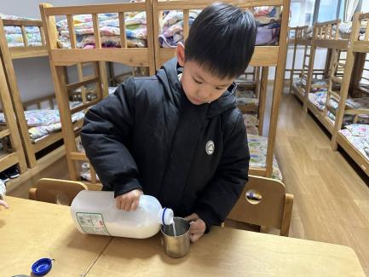
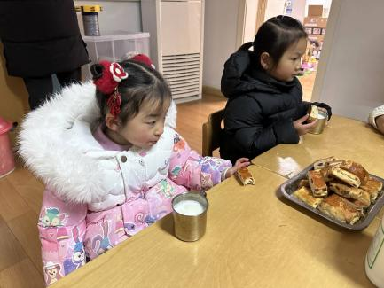
早晨入园后，孩子们进行自主点心，他们能有序地洗手、拿杯子、倒牛奶、吃点心，基本了解了点心的每个环节和顺序，并在提醒下有序地做好每件事情。
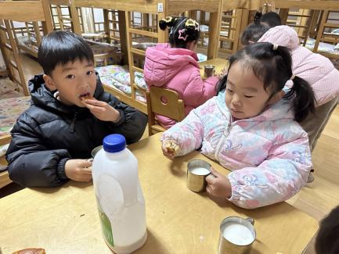

三、户外活动
今天我们在大厅进行了户外活动，孩子们自主选择呼啦圈、皮球和羊角球进行游戏，游戏中孩子们达到了一定的运动量，并及时补充水分并适当地休息。
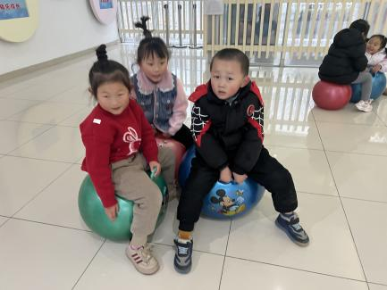
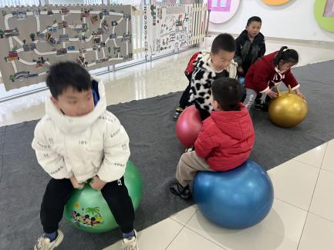
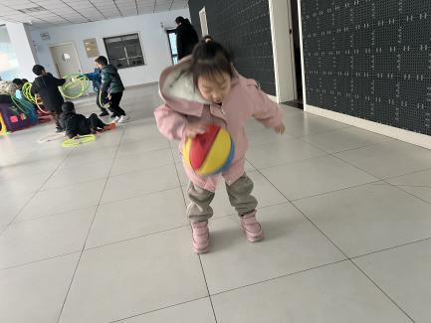

四、集体活动
今天的集体活动是语言《我更能干了》
“我更能干了”这节活动主要突出“能干”，即幼儿在集体面前表述自己能干的事情。主要是让幼儿在感知自己长大一岁的基础上，和原来相比变得更能干的方面。过了一个新年，孩子们长大了一岁，随着孩子们一天一天地成长，他们的独立意识、自主意识、创造意识日渐突显，这些变化在各方面都有所表现，最直观的表现就是孩子们在生活、学习等各方面的能力都有所提高。
活动中，陈逸涵、王翌智、金子皓、刘天睿、魏沐恩、张知予、万弈、冯桐曦、张翼遥、吕一诺、华初墨、卓沐锦、相悦婉、肖童芮、徐洛梵、高枕北、穆乔洋、娄俊皓等小朋友能认真倾听，并保持良好的坐姿；高枕北、肖童芮、相悦婉、佘欣仪、金子皓、张子俊、万弈、王沐昕、刘佳怡、徐洛梵、华初墨、王翌智、蒋六一、王安怡等小朋友能积极举手发言，同伴阐述他们能干的事情。
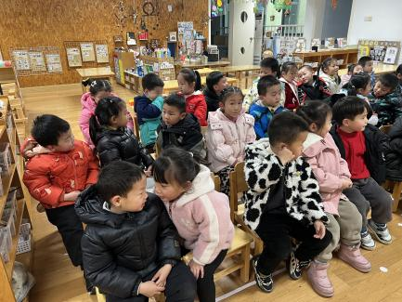
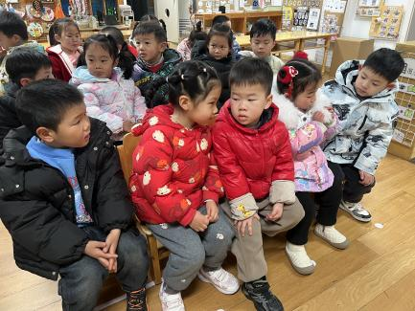
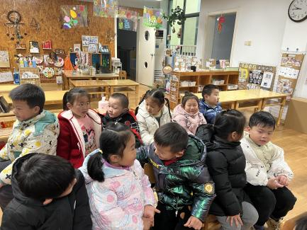

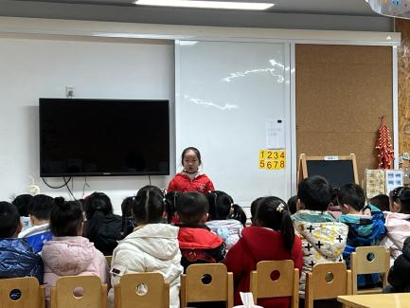
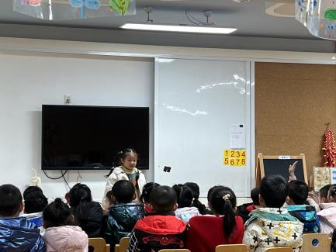
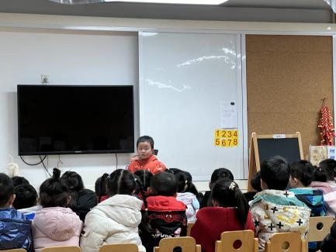

五、区域游戏
区域 | 游戏情况
图书区 | 付雨瞳、娄俊皓（找相反）  袁昱程、魏沐恩（阅读绘本）
益智区 | 张子俊、高枕北（种菜）  张知予、蔡锦然（蛇形棋）
美工区 | 佘欣仪（年夜饭）、王安怡（元宵）  王沐昕、张翼遥（彩泥花）  吕一诺（豹子）、李炘睿（火车）
桌面建构区 | 王翌智、穆乔洋（方形拼搭积木卡车）  徐洛梵、华初墨（雪花片摩天轮）
地面建构区 | 陈逸涵、蒋六一、万弈（房子）
自然拼搭区 | 冯桐曦、柴郝煊（房子）
科探区 | 相悦婉（动物找家）  刘佳怡、肖童芮、卓沐锦（拆装乌龟）
万能工匠区 | 金子皓（车）、刘天睿、赵越（房子）
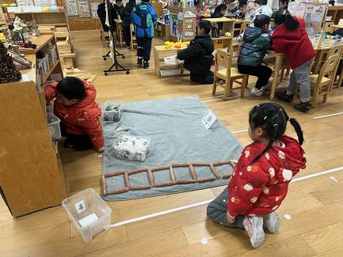
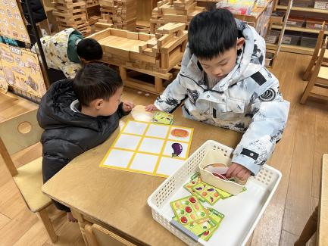
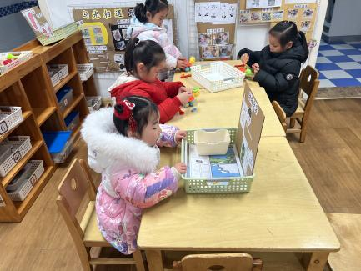

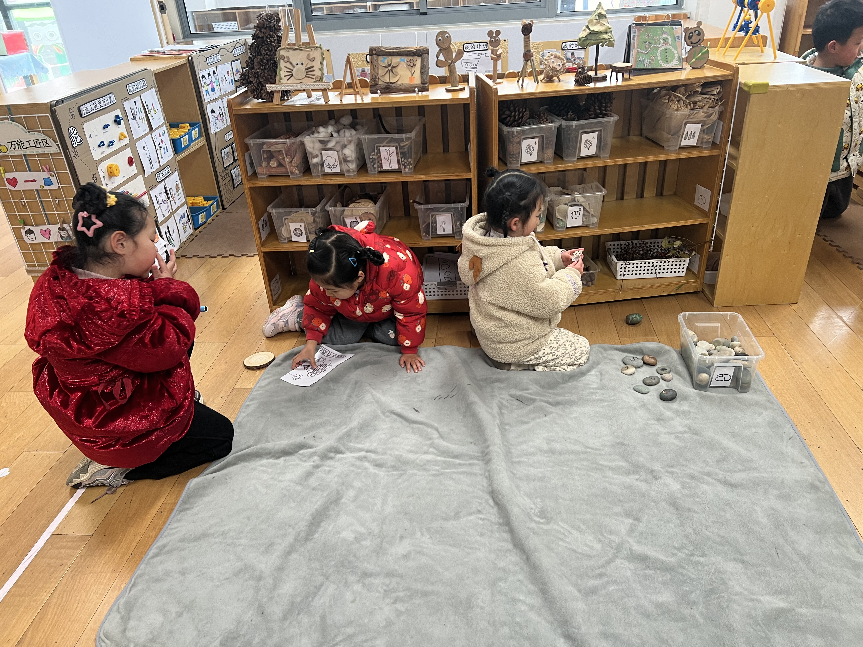
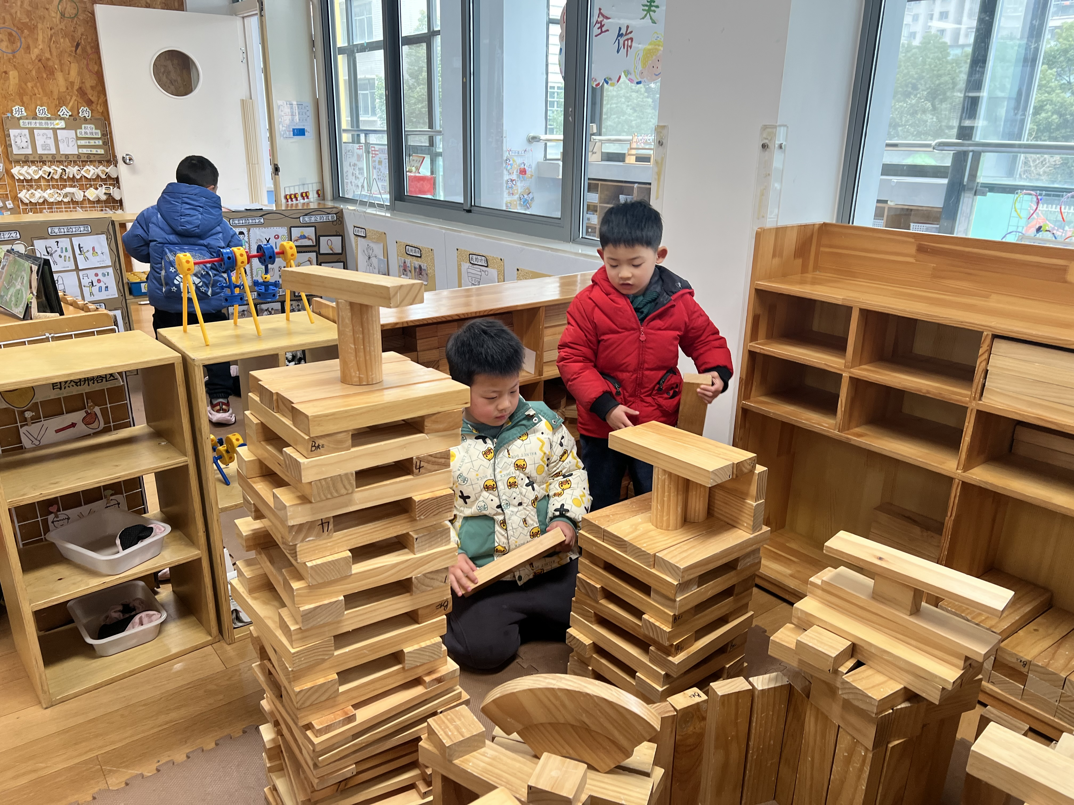
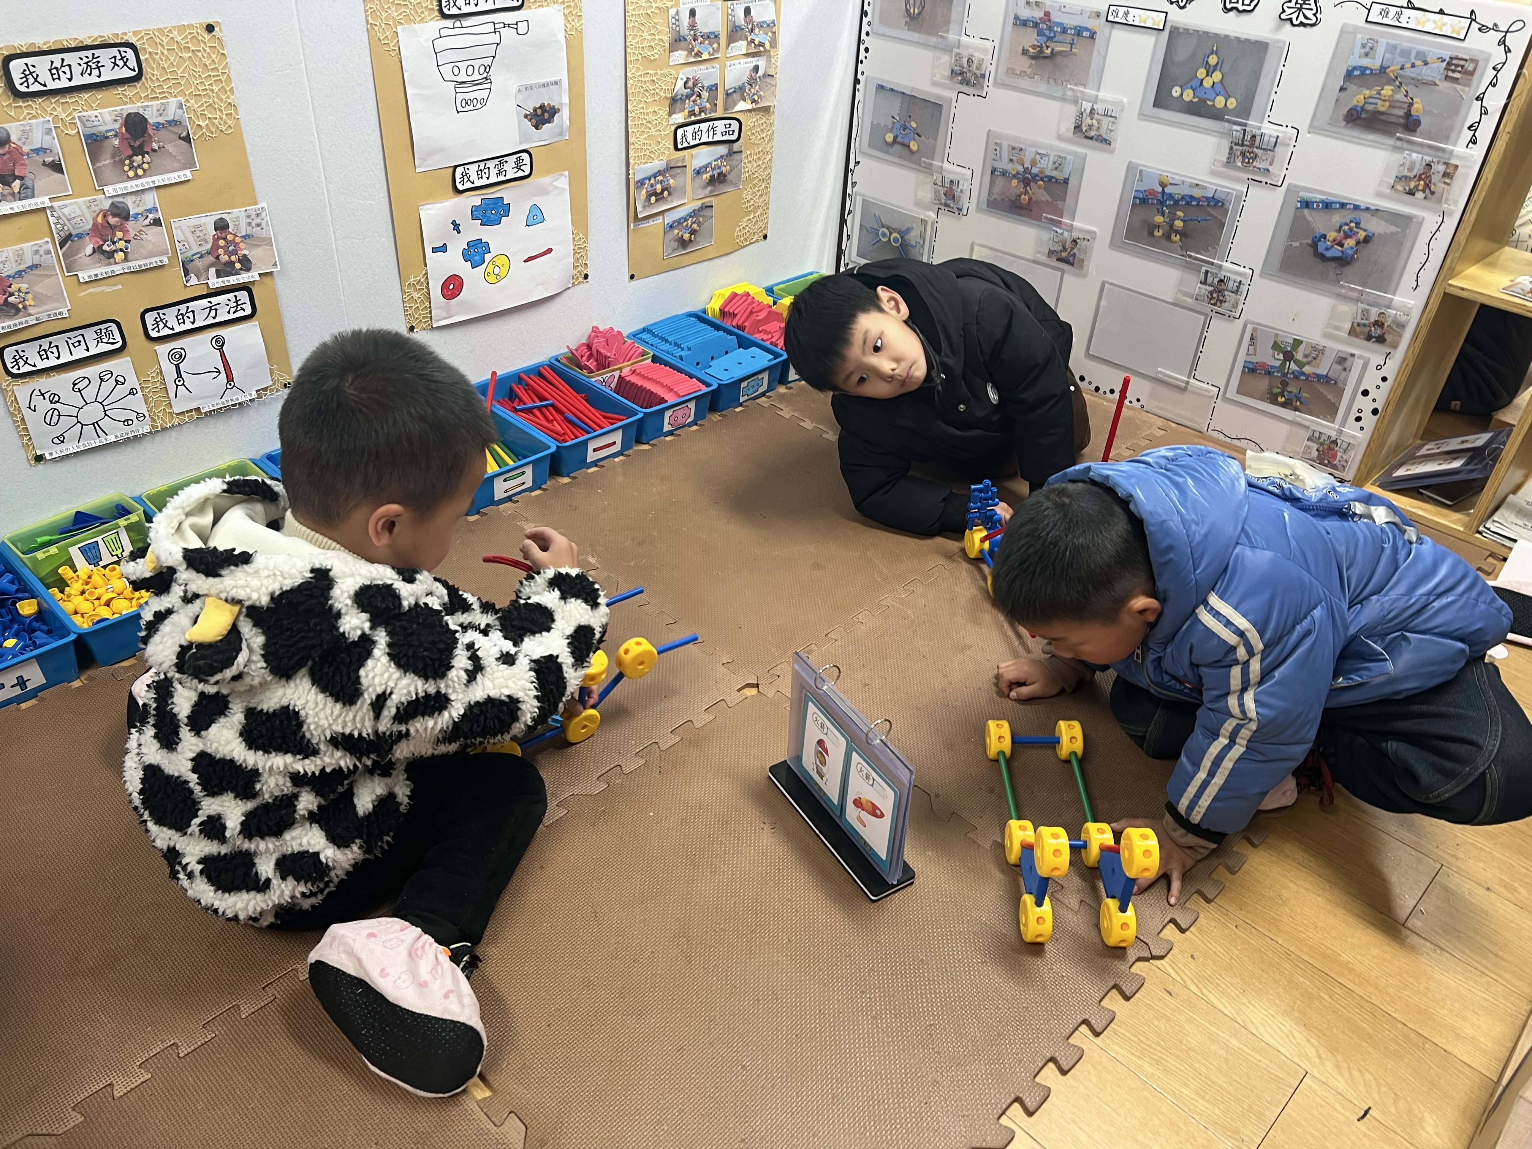

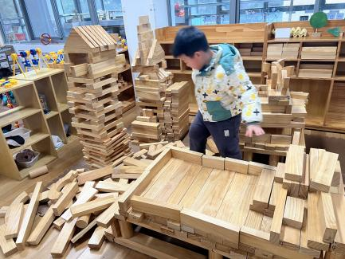
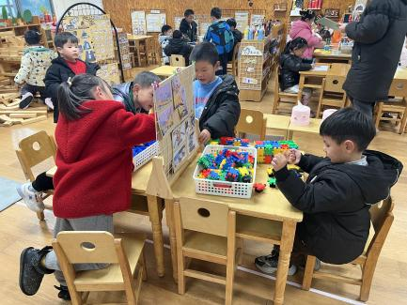
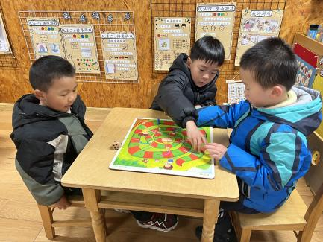

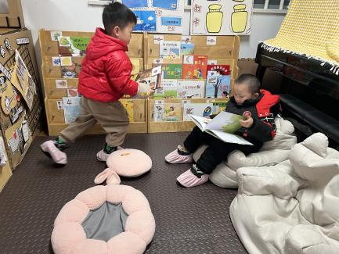
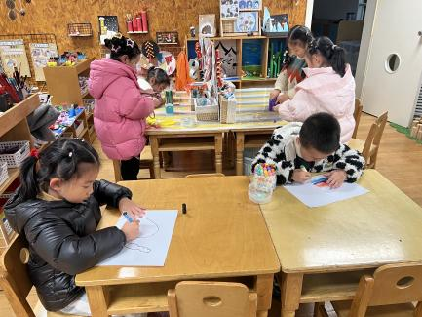
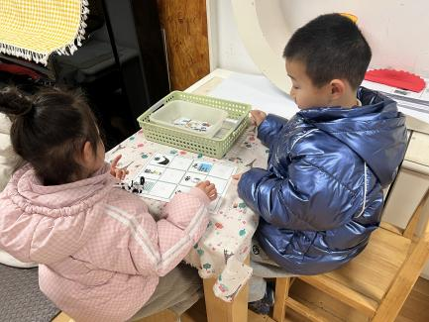

六、温馨提醒
1.早晨入园时间是8：05，由于8点30分前要吃完早点并准备做早操，所以请各位家长督促幼儿准时来园。
2.请请假的家长在隔天或当日8点前请假，并说明请假原因。

